1. Elige una interfaz real

Nombre de la aplicación/web:
renfe.com
Dirección web:
https://www.renfe.com/es/es
¿Para qué sirve principalmente?
Para comprar billetes de tren
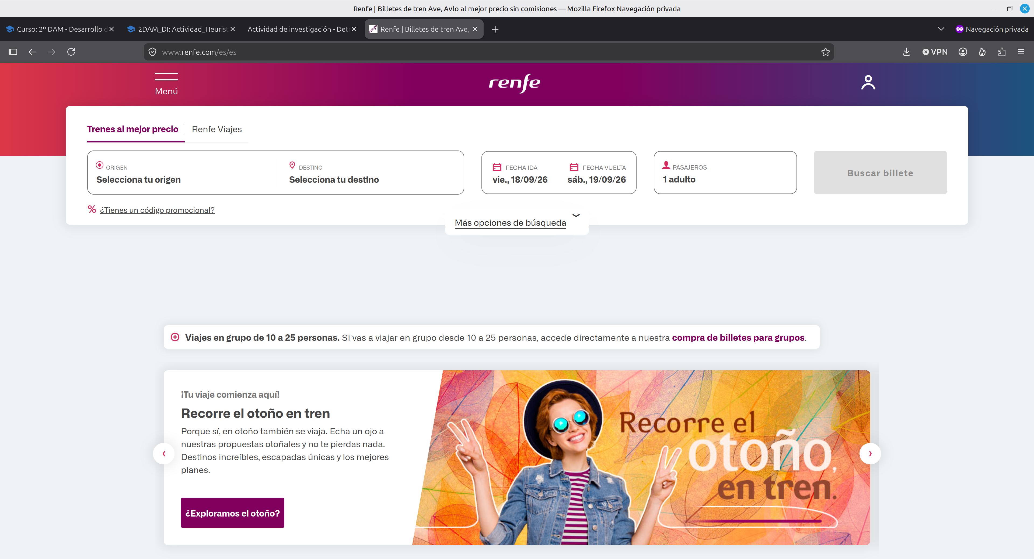
2. Analiza el contexto de uso

Elemento | Respuesta / observación
¿Quién utilizaría normalmente esta  interfaz? | Las personas que viajan o que planean hacerlo
¿Qué quiere conseguir esa persona? | Un billete y una ruta de viaje
¿Desde qué dispositivo puede  utilizarla? | Desde ordenador, móvil y tablet
¿En qué situación puede utilizarla? | En una situación que requiera de coger un transporte para llegar al destino
¿La utilizará ocasionalmente o con  frecuencia? | Depende del destino, hay renfe de cercanías y de media distancia, si es cercanías normalmente es con bastante frecuencia
¿Qué consecuencias podría tener  cometer un error? | Que alguien llegue tarde a donde va o que no pueda llegar

3. Objetivo y tareas

Objetivo: comprar un billetes
Tareas: Selecciona tu destino > Selecciona tu origen > Rellenar la fecha > Poner el numero de pasajeros > Buscar billete > Esperar toda la cola (No es poca) > Y conseguir los billetes

Paso | Tarea que realiza
1 | Selecciona tu destino > Selecciona tu origen
2 | Rellenar la fecha > Poner el numero de pasajeros
3 | Buscar billete
4 | Esperar toda la cola
5 | Conseguir los billetes

4. Investiga las heurísticas de Nielsen

Heurística | ¿Se cumple? | Ejemplo encontrado | Justificación
Visibilidad del estado del sistema
Correspondencia con el mundo  real | No | Suele haber errores con los horarios | Por fallos en las vías
Control y libertad del usuario | Si | A la hora de comprar el billete | Puedes seleccionar la fecha y el numero de pasajeros
Consistencia y estándares
Prevención de errores | No | La pagina suele fallar | Por caídas de servidores
Reconocer antes que recordar
Flexibilidad y eficiencia de uso | No | Tardas mucho en comprar un billete | Hay cola por toda la gente que lo esta haciendo al mismo tiempo
Diseño estético y minimalista | Si | Tiene lo justo para una pagina de transporte | No necesitan más
Reconocer, diagnosticar y
recuperarse de errores
Ayuda y documentación | Si | Hay puestos de atención al cliente en todas las estaciones | Para ayudar en cada estación

5. Busca un problema de usabilidad

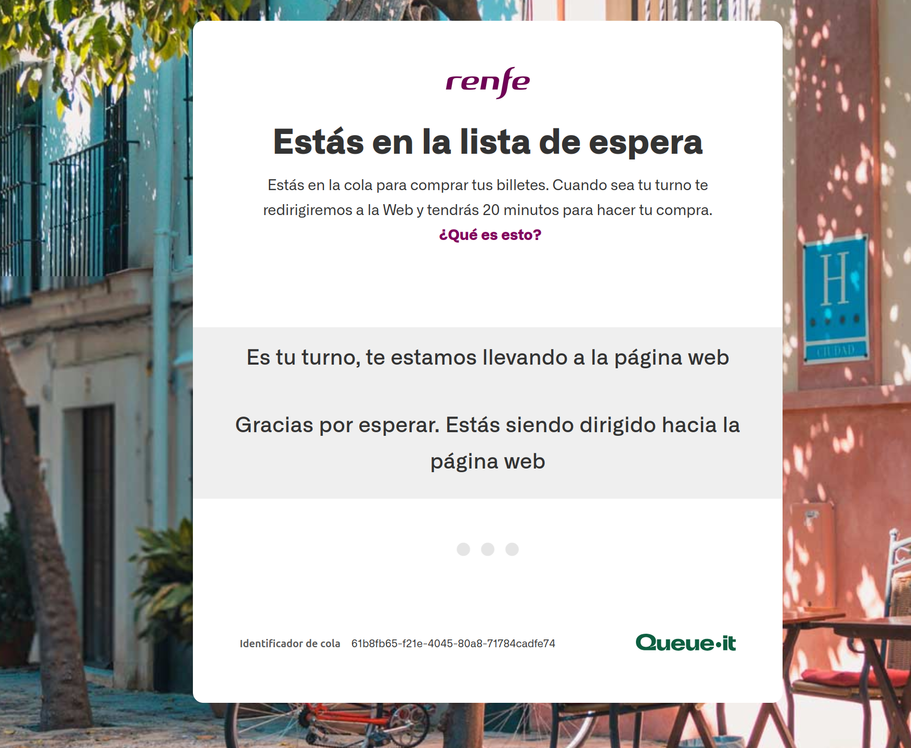
• ¿Dónde está el problema?
La pagina web va muy lenta
• ¿Qué puede ocurrirle al usuario?
Que tarde más de lo esperado a la hora de comprar el billete
• ¿Qué heurística de Nielsen está relacionada?

• ¿Cómo podría mejorarse?
Mejorando los servidores

